رقم السؤال - الفقرة | رقم الاجابه
س1 - ف1 | 1
س1 – ف2 | 3
س1 – ف3 | 4
س1- ف4 | 3
س1 – ف5 | 1
س1- ف6 | 1
س1 – ف7 | 1
س1- ف8 | 2
س1 – ف9 | 2
س1 – ف10 | 2
س1 – ف11 | 1
س1- ف12 | 1
س1 – ف13 | 4
س1 – ف14 | 1
س1 – ف15 | 4
س1 – ف16 | 4
س1 – ف17 | 2
س1 - 18 | 1
س1 - 19 | 4
س1 - 20 | 1
س1 - 21 | 1
س1 - 22 | 2
س1 - 23 | 4
س1 - 24 | 3
س1 - 25 | 1
س1 - 26 | 3
س1 - 27 | 1
س1 - 28 | 2
س1 - 29 | 3
س1 - 30 | 3
س1 - 31 | 2
س1 - 32 | 1
س1 - 33 | 1
س1 - 34 | 2
س1 - 35 | 1
س1 - 36 | 2
س1 - 37 | 1
س1 - 38 | 2
س1 - 39 | 1
س1 - 40 | 2
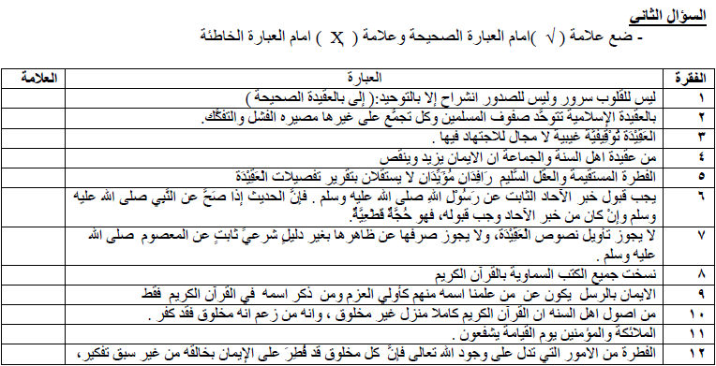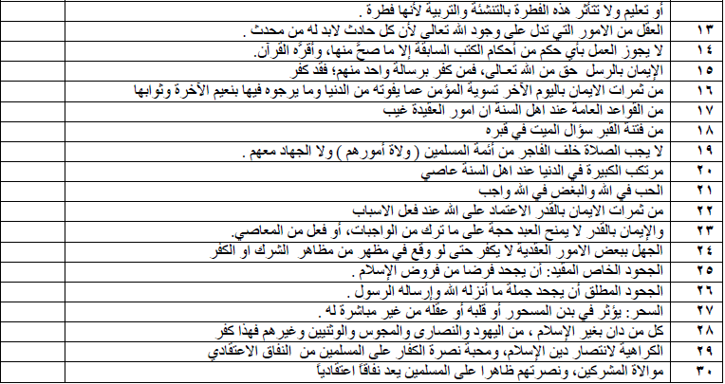
صح
صح
صح
صح
صح
خطأ
صح
صح
صح
صح
صح
صح
صح
صح
صح
صح
خطأ
خطأ
صح
صح
صح
صح
صح
صح
صح
صح
صح
صح
خطأ
خطأ

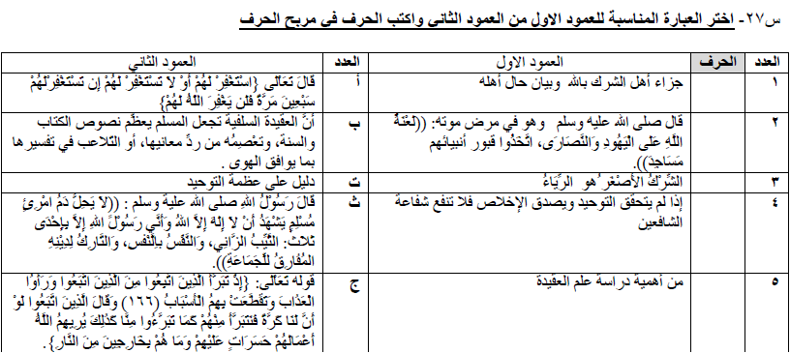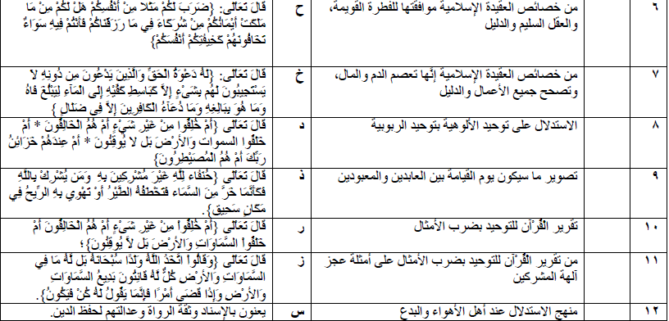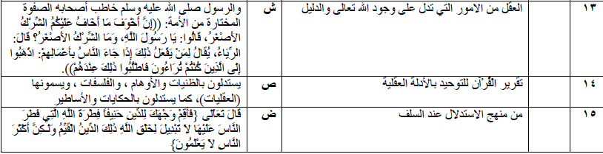
ص
س
ش
ض
ث
ب
ج
خ
ح
د
ز
أ
ت
ذ
ر

